#### 摘要

“微服务”架构是近期软件应用领域非常热门的概念。从技术方面看，云计算及互联网公司大量开源轻量级技术不停涌现并日渐成熟，这一切都催生了新的架构设计风格：微服务架构的出现。一个优秀的服务端架构尤为重要,这样的架构不仅能够在给予用户较好的体验还能为企业节省各项成本,并且功能模块有很好的扩展性，移植性。这样就能够大大加快业务开发速度,从而提高企业利润。

本文面向交互式应用,从服务端微服务策略入手,以高稳定性、高性能、高可扩展性和高可移植性为架构的设计目标,针对基于微服务的交互式服务端设计过程中的关键技术点展开研究,设计一个微服务化的服务端架构,并且对架构中的部分关键技术模块进行设计和实现。主要研究内容如下:

1. 分析交互式应用需求，数据规模量级，服务的稳定性与容灾

2)针对服务端开发技术进行相关技术分析对比,为服务端架构设计提供基础,相关技术主要有:Restful框架、数据库技术、缓存技术。

3)基于微服务设计服务端功能模块,制定微服务模块设计方案,其中微服务模块主要包括有:基础服务，提交服务，用户服务。在此架构对微服务模块数据存储方案、数据缓存机制等几个关键技术点进行设计。

4)根据设计方案对整体的架构以及关键技术的功能实现,进行试验及数据分析。

基于微服务的架构设计能够让研发人员只需关注上层业务逻辑的实现,通过调用稳定的微服务模块，无需关注微服务模块中功能实现和数据存储过程等较为底层的实现过程,从而降低了服务端开发难度,增加了服务端的开发效率。本文在基于微服务架构的基础上，设计与实现支持高并发的交互式应用的服务端功能模块。

关键词:微服务;服务端架构;Restful;交互式应用

#### 第一章 绪论

#### 1 研究背景与意义

#### 微服务

#### 1.1.1 微服务的基本概念

“微服务”架构是近期软件应用领域非常热门的概念。

使用传统的整体式架构(Monolithic Architecture)应用开发系统，如CRM、ERP等大型应用，随着新需求的不断增加，企业更新和修复大型整体式应用变得越来越困难；随着移动互联网的发展，企业被迫将其应用迁移至现代化UI界面架构以便能兼容移动设备，这要求企业能实现应用功能的快速上线；许多企业在SOA投资中得到的回报有限，SOA可以通过标准化服务接口实现能力的重用，但对于快速变化的需求，受到整体式应用的限制，有时候显得力不从心。

随着应用云化的日益普及，生于云端的应用具有与传统IT不同的技术基因和开发运维模式。此外，从技术方面看，云计算及互联网公司大量开源轻量级技术不停涌现并日渐成熟：比如轻量级协议（RESTFUl API接口），简化的基础设施发展（操作系统虚拟化，容器技术等90）,新的可替代的数据持久化模型（非关系型数据库），新的技术、方法、工具（node.js,DevOps,CI），新的设计理念（IaaS，PaaS）等等

这一切都催生了新的架构设计风格 – 微服务架构的出现。

微服务是一种架构风格，一个大型复杂软件应用由一个或多个微服务组成。系统中的各个微服务可被独立部署，各个微服务之间是松耦合的。每个微服务仅关注于完成一件任务并很好地完成该任务。

微服务的概念源于2014年3月Martin Fowler所写的一篇文章“Microservices”(<http://martinfowler.com/articles/microservices.html>)。



其中，对应用组件封装的方式是整体架构与微服务架构的主要差异，微服务架构将相关联的业务逻辑及数据放在一起形成独立的边界，其目的是能在不影响其他应用组件(微服务)的情况下更快地交付并推出市场。



#### .1微服务架构的一些通用特性

根据MartinFowler的分析，微服务架构有以下的一些通用特性，但并非所有微服务架构应用都必须具备所有这些特性：

通过服务实现应用的组件化(Componentizationvia Services)：微服务架构中将组件定义为可被独立替换和升级的软件单元，在应用架构设计中通过将整体应用切分成可独立部署及升级的微服务方式进行组件化设计。

围绕业务能力组织服务(Organizedaround Business Capabilities)：微服务架构采取以业务能力为出发点组织服务的策略，因此微服务团队的组织结构必须是跨功能的（如：既管应用，也管数据库）、强搭配的DevOps开发运维一体化团队，通常这些团队不会太大（如：亚马逊的“Two pizzateam”- 不超过12人）。



产品而非项目模式(Productsnot Projects)：传统的应用模式是一个团队以项目模式开发完整的应用，开发完成后就交付给运维团队负责维护；微服务架构则倡导一个团队应该如开发产品般负责一个“微服务”完整的生命周期，倡导“谁开发，谁运营”的开发运维一体化方法。

智能端点与管道扁平化(Smartendpoints and dumb pipes)：微服务架构主张将组件间通讯的相关业务逻辑/智能放在组件端点侧而非放在通讯组件中，通讯机制或组件应该尽量简单及松耦合。RESTful HTTP协议和仅提供消息路由功能的轻量级异步机制是微服务架构中最常用的通讯机制。

“去中心化”治理(DecentralizedGovernance)：整体式应用往往倾向于采用单一技术平台，微服务架构则鼓励使用合适的工具完成各自的任务，每个微服务可以考虑选用最佳工具完成(如不同的编程语言)。微服务的技术标准倾向于寻找其他开发者已成功验证解决类似问题的技术。

“去中心化”数据管理(DecentralizedData Management)：微服务架构倡导采用多样性持久化(PolyglotPersistence)的方法，让每个微服务管理其自有数据库，并允许不同微服务采用不同的数据持久化技术。

基础设施自动化(InfrastructureAutomation)：云化及自动化部署等技术极大地降低了微服务构建、部署和运维的难度，通过应用持续集成和持续交付等方法有助于达到加速推出市场的目的。

故障处理设计(Designfor failure)：微服务架构所带来的一个后果是必须考虑每个服务的失败容错机制。因此，微服务非常重视建立架构及业务相关指标的实时监控和日志机制。

演进式的设计(EvolutionaryDesign)：微服务应用更注重快速更新，因此系统的计会随时间不断变化及演进。微服务的设计受业务功能的生命周期等因素影响。如某应用是整体式应用，但逐渐朝微应用架构方向演进，整体式应用仍是核心，但新功能将使用应用所提供的API构建。再如在某微服务应用中，可替代性模块化设计的基本原则，在实施后发现某两个微服务经常必须同时更新，则这很可能意味着应将其合并为一个微服务。

* **1.1.3 微服务架构与SOA架构的比较**



 xxxx to 补充

**1.2 交互型系统**

* 1.2.1 什么是交互式系统

*交互型系统*是指以与用户交互为主要目的而开发的应用系统。如各种移动应用、微信、微博等等。

**1.2.2 交互式系统的微服务模式**

交互式系统微服务模式包括多渠道交互层与业务逻辑层：

1. **多渠道交互层**通常采用“后端服务前端”的设计模式。

****

1. **业务逻辑层**则采用微服务架构，通过垂直服务而非水平分层实现对不同业务功能的解耦。  
    
2. 各业务服务**微服务的依赖关系**是微服务架构设计的一个考虑重点，一个业务服务可以委托给其他业务服务，但需尽量避免循环依赖。需要注意的是每个微服务仍然实现了一个完整的任务，而不是传统的水平分层模式。



**交互式系统微服务架构应用的技术决策**

1. 编程语言的考虑：

Python 是一个高层次的结合了解释性、编译性、互动性和面向对象的脚本语言。Python 的设计具有很强的可读性，相比其他语言经常使用英文关键字，其他语言的一些标点符号，它具有比其他语言更有特色语法结构。

由于Python是一种解释型的脚本语言，开发效率高，所以非常适合用来做Web开发。Python有上百种Web开发框架，有很多成熟的模板技术，选择Python开发Web应用，不但开发效率高，而且运行速度快。

1. 多样性持久化考虑：使用合适的NoSQL技术存储持久化数据。



1. 部署

**交互式系统基于PaaS云端部署方式**：随着PaaS云技术的日益成熟，企业可以考虑将交互式系统部署于云端，以充分利用PaaS平台上的各种服务。可将应用的Web/移动层迁移到云端，交互模型存储到云端，将记录型系统能力以API形式开放出来实现与交互式系统的连接。



第二章 项目关键技术分析

2 项目关键技术分析

基于微服务架构的web服务端关键技术，包括web服务端的语言选取，对内/对外提供服务的框架选取，数据库选取，存储技术的设计，异步消息队列的选取，服务部署等。

2.1 web服务端关键技术分析

2.1.1 restful

REST（英文：Representational State Transfer，简称REST）描述了一个架构样式的网络系统，比如 web 应用程序。它首次出现在 2000 年 Roy Fielding 的博士论文中，他是 HTTP 规范的主要编写者之一。在目前主流的三种Web服务交互方案中，REST相比于SOAP（Simple Object Access protocol，简单对象访问协议）以及XML-RPC更加简单明了，无论是对URL的处理还是对Payload的编码，REST都倾向于用更加简单轻量的方法设计和实现。值得注意的是REST并没有一个明确的标准，而更像是一种设计的风格。满足这些约束条件和原则的应用程序或设计就是 RESTful。

Restful架构上的特性有：

1. 实现上多为组件上的交互，用户感知好，网络效率高
2. 支持大量组件之间的交互，交互之间无状态，具有标准的方法和格式以便于语义明确及交互信息，交互的信息是可缓存的
3. 接口统一
4. 组件的可替换性
5. 服务端组件的可视化交流
6. 可移植，便于涵盖数据的代码迁移
7. 可靠，可抵御系统级别的错误：包括来自组件的错误，链接错误，数据错误

restful原则的具体实现上，可体现在restful api风格的设计上。

1. 资源：文本、图片、服务都是资源，我们将资源定义为一个url。要获取这个资源，访问它的URI就可以，因此URI就成了每一个资源的地址或独一无二的识别符。而资源的展现方式在HTTP请求的头信息中用Accept和Content-Type字段指定，比如html，json等。url代表资源的位置，html、json等则代表资源的展现方式。
2. 状态转化：访问一个网站，代表客户端向服务器资源互动的过程，涉及到数据和状态的变化。互联网通信协议HTTP协议是无状态协议，这意味着所有的状态都保存在服务器端。因此，如果客户端想要操作服务器，必须通过某种手段，让服务器端发生"状态转化"（State Transfer）。事实上在HTTP协议里面，有四个基本操作动词：GET、POST、PUT、DELETE。其中，GET用来获取资源，POST用来新建资源（也可以用于更新资源），PUT用来更新资源，DELETE用来删除资源。
3. 状态码：

基于上述restful api的基础概念，我们可以设计简单的restful

将API部署在专用域名之下。

[https://api.example.com](https://api.example.com/)

应该将API的版本号放入URL。

<https://api.example.com/v1/>

每个网址代表一种资源（resource），所以网址中不能有动词，只能有名词，而且所用的名词往往与数据库的表格名对应。一般来说，数据库中的表都是同种记录的"集合"（collection），所以API中的名词也应该使用复数。

<https://api.example.com/v1/zoos>

<https://api.example.com/v1/animals>

<https://api.example.com/v1/employees>

对应的http动词操作：

GET /zoos：列出所有动物园

POST /zoos：新建一个动物园

GET /zoos/ID：获取某个指定动物园的信息

PUT /zoos/ID：更新某个指定动物园的信息（提供该动物园的全部信息）

DELETE /zoos/ID：删除某个动物园

GET /zoos/ID/animals：列出某个指定动物园的所有动物

DELETE /zoos/ID/animals/ID：删除某个指定动物园的指定动物

最后表示请求状态的状态码如下：

200 OK - [GET]：服务器成功返回用户请求的数据，该操作是幂等的（Idempotent）。

201 CREATED - [POST/PUT/PATCH]：用户新建或修改数据成功。

202 Accepted - [\*]：表示一个请求已经进入后台排队（异步任务）

204 NO CONTENT - [DELETE]：用户删除数据成功。

400 INVALID REQUEST - [POST/PUT/PATCH]：用户发出的请求有错误，服务器没有进行新建或修改数据的操作，该操作是幂等的。

401 Unauthorized - [\*]：表示用户没有权限（令牌、用户名、密码错误）。

403 Forbidden - [\*] 表示用户得到授权（与401错误相对），但是访问是被禁止的。

404 NOT FOUND - [\*]：用户发出的请求针对的是不存在的记录，服务器没有进行操作，该操作是幂等的。

406 Not Acceptable - [GET]：用户请求的格式不可得（比如用户请求JSON格式，但是只有XML格式）。

410 Gone -[GET]：用户请求的资源被永久删除，且不会再得到的。

422 Unprocesable entity - [POST/PUT/PATCH] 当创建一个对象时，发生一个验证错误。

500 INTERNAL SERVER ERROR - [\*]：服务器发生错误，用户将无法判断发出的请求是否成功。

2.1.2 rpc thrift

RPC是指Remote Procedure Call Protocol

我们常说的远程方法调用，就是像调用本地方法一样调用远程方法，通信协议大多采用二进制方式。比如服务A想要调用服务B上的某个方法/函数，使用方可以忽略底层的传输层的细节，专注于方法的使用。就像调用一个本地函数，使用十分便捷，不需要关心接口的url，校验规则，返回值解析等过程。

本地和远程调用差异：

1. 本地调用一定会执行，而远程调用则不一定，调用消息可能因为网络原因并未发送到服务方。
2. 本地调用只会抛出接口声明的异常，而远程调用还会跑出 RPC 框架运行时的其他异常。
3. 本地调用和远程调用的性能可能差距很大，这取决于 RPC 固有消耗所占的比重。 本地调用的固有消耗是纳秒级，而 RPC 的固有消耗是在毫秒级。那么对于过于轻量的计算任务就并不合适导出远程接口由独立的进程提供服务，只有花在计算任务上时间远远高于 RPC 的固有消耗才值得导出为远程接口提供服务。

RPC的好处：

RPC 的主要功能目标是让构建分布式计算（应用）更容易，在提供强大的远程调用能力时不损失本地调用的语义简洁性。 为实现该目标，RPC 框架需提供一种透明调用机制让使用者不必显式的区分本地调用和远程调用。 服务化的一个好处就是，不限定服务的提供方使用什么技术选型，能够实现大公司跨团队的技术解耦。

如果没有统一的服务框架，RPC框架，各个团队的服务提供方就需要各自实现一套序列化、反序列化、网络框架、连接池、收发线程、超时处理、状态机等“业务之外”的重复技术劳动，造成整体的低效。所以，统一RPC框架把上述“业务之外”的技术劳动统一处理，是服务化首要解决的问题

RPC不足:

在微服务架构中，各个服务之间可能千差万别，rest接口更加灵活，如果使用RPC则会有很多约束

### 使用场景：

restful:  对外提供的服务，更加规范、通用、易扩展、已维护，具有较高的安全性(https)。

rpc:  对内提供的服务，尤其适用于需要进行大量数据交互的服务(thrift提供高效的压缩协议，交互更加简洁，吞吐量更大)、 高频率交互的服务(可以考虑建立TCP长连接，比如即将开工的大权限系统)

现有的rpc框架有很多，本文中涉及的rpc框架是thrift。Thrift 是facebook提出的开源的跨平台的RPC框架。

在微服务的框架性下，接口调用服务，以及微服务之间的互相调用都是通过rpc调用，而对外的接口调用，比如用户读取某个url则是http/https调用。

2.1.3 python web 框架

常见的python web框架有flask，django等。

2.1.4 flask / django

django

Django最初由2003年至2005年间由负责创建和维护报纸网站的网络团队开发。在创建了许多网站后，团队开始考虑并重用很多常见的代码和设计模式。这个共同的代码演变成一个通用的Web开发框架，2005年7月被开源为“Django”项目。

从2008年9月的第一个里程碑版本（1.0）到最近发布的1.11（2017）版本，Django一直在不断发展壮大。每个版本都添加了新的功能和错误修复，从支持新类型的数据库，模板引擎和缓存，到添加“通用”视图函数和类（这减少了开发人员必须编写的代码量）一些编程任务）。

Django现在是一个蓬勃发展的合作开源项目，拥有数千个用户和贡献者。虽然它仍然有一些反映其起源的功能，但Django已经演变成一个能够开发任何类型的网站的多功能框架。

Django是一个高级的Python Web框架，可以快速开发安全和可维护的网站。使得可以专注于编写应用程序，而无需重新开发。它是免费和开源的，拥有繁荣和积极的社区，伟大的文档和许多免费和付费支持的选项。

在传统的数据驱动网站中，Web应用程序等待来自Web浏览器（或其他客户端）的HTTP请求。当接收到请求时，应用程序根据URL和可能的POST数据或GET数据信息，制定出所需要的内容。根据需要，可以从数据库读取或写入信息，或执行满足请求所需的其他任务。然后，应用程序将返回对Web浏览器的响应，通常通过将检索到的数据插入HTML模板中的占位符来动态创建浏览器显示的HTML页面。

Django Web应用程序通常将处理这些步骤的代码分组到单独的文件中：

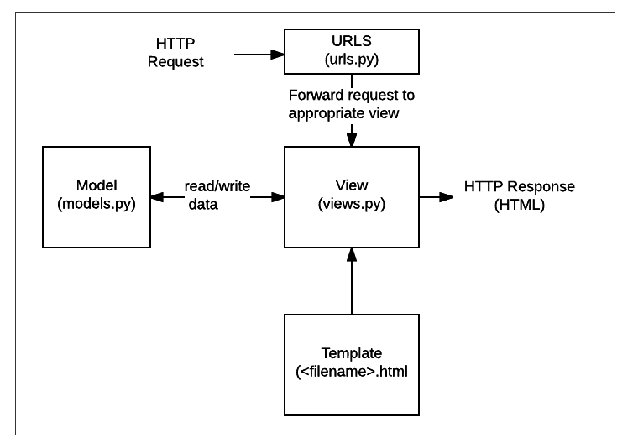

URL： 虽然可以通过单个功能处理来自每个URL的请求，但是编写单独的视图功能来处理每个资源是更加可维护的。URL映射器用于根据请求URL将HTTP请求重定向到相应的视图。URL映射器还可以匹配出现在URL中的字符串或数字的特定模式，并将其作为数据传递给视图函数。

视图：  视图是一个请求处理函数，它接收HTTP请求并返回HTTP响应。视图访问通过模型满足请求所需的数据，并将响应的格式委托给  模板。

模型：  模型是定义应用程序数据结构的Python对象，并提供了管理（添加，修改，删除）和查询数据库中记录的机制。

模板：  模板是定义文件（例如HTML页面）的结构或布局的文本文件，用于表示实际内容的占位符。一个视图可以使用HTML模板，从数据填充它动态地创建一个HTML页面模型。可以使用模板来定义任何类型的文件的结构; 它不一定是HTML！

在开发层面，Django遵循“包含电池”的理念，并提供开发人员几乎可以“开箱即用”的所有功能。因为您需要的一切都是一个“产品”的一部分，所有这些都可以无缝结合在一起，遵循一致的设计原则，并且具有广泛而且[最新的文档](https://docs.djangoproject.com/en/1.10/)。

在适用性方面，Django可以（并已被）用于构建几乎任何类型的网站 - 从内容管理系统和维基，到社交网络和新闻网站。它可以与任何客户端框架一起工作，并且可以以几乎任何格式（包括HTML，RSS提要，JSON，XML等）提供内容。您正在阅读的网站是基于Django！在内部，虽然它为几乎所有可能需要的功能（例如几个流行的数据库，模板引擎等）提供了选择，但是如果需要，它也可以扩展到使用其他组件。

在安全方面，Django通过提供一个被设计为“做正确的事情”来自动保护网站的框架来帮助开发人员避免许多常见的安全错误。例如，Django提供了一种安全的方式来管理用户帐户和密码，避免了常见的错误，比如将会话信息放在易受攻击的Cookie中（而Cookie只包含密钥，实际数据存储在数据库中）或直接存储密码而不是密码哈希。  
  
*密码散列是通过*[密码散列函数](https://en.wikipedia.org/wiki/Cryptographic_hash_function)*发送密码创建的固定长度值。Django可以通过哈希函数运行并将输出与存储的哈希值进行比较来检查输入的密码是否正确。但是由于功能的“单向”性质，即使存储的哈希值受到威胁，攻击者也难以解决原始密码。*  
  
默认情况下，Django可以防范许多漏洞，包括SQL注入，跨站点脚本，跨站点请求伪造和点击劫持（有关此类攻击的详细信息，请参阅[网站安全性](https://developer.mozilla.org/en-US/docs/Learn/Server-side/First_steps/Website_security)）。

在可扩展性方面，Django使用基于组件的“无[共享](https://en.wikipedia.org/wiki/Shared_nothing_architecture) ”架构（架构的每个部分独立于其他架构，因此可以根据需要进行替换或更改）。在不同部分之间有明确的分隔意味着它可以通过在任何级别添加硬件来扩展流量：缓存服务器，数据库服务器或应用程序服务器。一些最繁忙的网站已经成功地缩放了Django以满足他们的需求（例如Instagram和Disqus，仅举两个）。

在可维护性方面，使用设计原则和模式编写Django代码，鼓励创建可维护和可重用的代码。特别地，它利用了不要重复自己（DRY）的原则，所以没有不必要的重复，减少了代码量。Django还将相关功能分组到可重用的“应用程序”中，并且在较低级别将相关代码分组为模块（沿[模型视图控制器（MVC）](https://developer.mozilla.org/en-US/Apps/Fundamentals/Modern_web_app_architecture/MVC_architecture)模式）。

在多平台方面，由于Django是用Python编写的，它在许多平台上运行。这意味着您不受任何特定的服务器平台的限制，并且可以在许多种类的Linux，Windows和Mac OS X上运行应用程序。

Flask

相对比django，flask的orm入侵并不严重。更倾向于mirco web 框架。

这并不表示你需要把整个 Web 应用塞进单个 Python 文件（虽然确实可以 ），也不意味着 Flask 在功能上有所欠缺。微框架中的“微”意味着 Flask 旨在保持核心简单而易于扩展。Flask 不会替你做出太多决策——比如使用何种数据库。而那些 Flask 所选择的——比如使用何种模板引擎——则很容易替换。除此之外的一切都由可由你掌握。如此，Flask 可以与您珠联璧合。

默认情况下，Flask 不包含数据库抽象层、表单验证，或是其它任何已有多种库可以胜任的功能。然而，Flask 支持用扩展来给应用添加这些功能，如同是 Flask 本身实现的一样。众多的扩展提供了数据库集成、表单验证、上传处理、各种各样的开放认证技术等功能。Flask 也许是“微小”的，但它已准备好在需求繁杂的生产环境中投入使用。

随着你的代码库逐渐壮大，你仍可自由把握项目的设计决策。Flask 会继续尽可能提供的一个非常简单的胶水层，这也是 Python 应该提供的东西。你可以在 SQLAlchemy 或其它数据库工具中实现更高级的模式，酌情引入非关系型数据持久化， 也可以从框架无关的 WSGI——Python 的 Web 接口——工具中获益。

Flask 永远不会包含数据库层，也不会有表单库或是这个方向的其它东西。 Flask 只建立 Werkezug 和 Jinja2 的桥梁，前者实现一个合适的 WSGI 应用，后者处理模板。 Flask 也绑定了一些通用的标准库包，比如 logging 。其它所有一切取决于扩展。

为什么是这样？众口难调，因此 Flask 不强制把特异的偏好和需求囊括在核心里。 大多数 web 应用都可以说需要一个模板引擎，但并不是每个应用都需要一个 SQL 数据库。

Flask 的思想是为所有应用建立一个良好的基础，其余的一切都取决于你和扩展。

2.2 存储技术

2.2.1 mysql

mysql

MySQL是一个**[关系型数据库管理系统](https://baike.baidu.com/item/%E5%85%B3%E7%B3%BB%E5%9E%8B%E6%95%B0%E6%8D%AE%E5%BA%93%E7%AE%A1%E7%90%86%E7%B3%BB%E7%BB%9F" \t "_blank)，**由瑞典MySQL AB 公司开发，目前属于 [Oracle](https://baike.baidu.com/item/Oracle) 旗下产品。MySQL 是最流行的[关系型数据库管理系统](https://baike.baidu.com/item/%E5%85%B3%E7%B3%BB%E5%9E%8B%E6%95%B0%E6%8D%AE%E5%BA%93%E7%AE%A1%E7%90%86%E7%B3%BB%E7%BB%9F" \t "_blank)之一，在 WEB 应用方面，MySQL是最好的 RDBMS (Relational Database Management System，关系数据库管理系统) 应用软件。

MySQL是一种关系数据库管理系统，关系数据库将数据保存在不同的表中，而不是将所有数据放在一个大仓库内，这样就增加了速度并提高了灵活性。

MySQL所使用的 SQL 语言是用于访问[数据库](https://baike.baidu.com/item/%E6%95%B0%E6%8D%AE%E5%BA%93" \t "_blank)的最常用标准化语言。MySQL 软件采用了双授权政策，分为社区版和商业版，由于其体积小、速度快、总体拥有成本低，尤其是[开放源码](https://baike.baidu.com/item/%E5%BC%80%E6%94%BE%E6%BA%90%E7%A0%81" \t "_blank)这一特点，一般中小型网站的开发都选择 MySQL 作为网站数据库。

2.2.2 redis

3.2.2.1 实时更新的状态数据存储

针对比较容易出现大量更新和读取操作的实时状态信息来制定其存储方案。这类实时更新的状态数据的特点是每次更新的数据量不大，并不需要很大的存储空间来处理单个更新的数据，但是其更新的频率较快而且更新的总体次数较多，所以需要一种相对较为简单并能够提供较高的数据读取性能的存储机制。同时这些数据通常是以键值对的形式进行存储与更新，一般以状态的类型为键，状态的具体数据值为值，所以我们选择键值对存储的方案。

键值对存储是一种对数据的最简单的组织方式。通常只提供对数据的获取、存储、删除等操作，不像一般的关系型数据库可以执行复杂的 SQL 查询语言，所以采用键值对存储非常适合实时更新的状态这样的不涉及过多业务逻辑的场景。而且键值对存储一般采用基于内存的存储机制，专注于数据的高效存储与索引，并且由于其结构的简单性能够带来比较好的分布式扩展和高容错性的优势，这比传统的处理大量结构数据的关系型数据库具备更好的读写性能。

基于内存的键值存储方案采用将数据和索引都缓存在内存中的机制，以计算机内存资源来换取实时数据处理的性能，利用操作系统内存高速的读写速度提供高性能的读写，并且避开了访问传统关系型数据库时磁盘 I/O 速度问题及并发量不够的问题。

**Redis**是一个使用[ANSI C](https://zh.wikipedia.org/wiki/ANSI_C" \o "ANSI C)编写的[开源](https://zh.wikipedia.org/wiki/%E5%BC%80%E6%BA%90" \o "开源)、支持[网络](https://zh.wikipedia.org/wiki/%E7%94%B5%E8%84%91%E7%BD%91%E7%BB%9C" \o "电脑网络)、基于[内存](https://zh.wikipedia.org/wiki/%E5%86%85%E5%AD%98" \o "内存)、可选[持久性](https://zh.wikipedia.org/w/index.php?title=%E6%8C%81%E4%B9%85%E6%80%A7_(%E6%95%B0%E6%8D%AE%E5%BA%93)&action=edit&redlink=1)的[键值对存储数据库](https://zh.wikipedia.org/w/index.php?title=%E9%94%AE%E5%80%BC-%E5%80%BC%E6%95%B0%E6%8D%AE%E5%BA%93&action=edit&redlink=1)。从2015年6月开始，Redis的开发由[Redis Labs](https://zh.wikipedia.org/w/index.php?title=Redis_Labs&action=edit&redlink=1)赞助，而2013年5月至2015年6月期间，其开发由[Pivotal](https://zh.wikipedia.org/wiki/Pivotal" \o "Pivotal)赞助。[[1]](https://zh.wikipedia.org/wiki/Redis" \l "cite_note-1)在2013年5月之前，其开发由[VMware](https://zh.wikipedia.org/wiki/VMware" \o "VMware)赞助。[[2]](https://zh.wikipedia.org/wiki/Redis" \l "cite_note-2)[[3]](https://zh.wikipedia.org/wiki/Redis#cite_note-3)根据月度排行网站DB-Engines.com的数据显示，Redis是最流行的键值对存储数据库。[[4]](https://zh.wikipedia.org/wiki/Redis" \l "cite_note-4)

Redis的外围由一个键、值映射的[字典](https://zh.wikipedia.org/wiki/%E5%85%B3%E8%81%94%E6%95%B0%E7%BB%84" \o "关联数组)构成。与其他[非关系型数据库](https://zh.wikipedia.org/wiki/%E9%9D%9E%E5%85%B3%E7%B3%BB%E5%9E%8B%E6%95%B0%E6%8D%AE%E5%BA%93" \o "非关系型数据库)主要不同在于：Redis中值的类型不仅限于[字符串](https://zh.wikipedia.org/wiki/%E5%AD%97%E7%AC%A6%E4%B8%B2" \o "字符串)，还支持如下抽象数据类型：

* [字符串](https://zh.wikipedia.org/wiki/%E5%AD%97%E7%AC%A6%E4%B8%B2)[列表](https://zh.wikipedia.org/wiki/%E4%B8%B2%E5%88%97_(%E6%8A%BD%E8%B1%A1%E8%B3%87%E6%96%99%E5%9E%8B%E5%88%A5))
* 无序不重复的[字符串](https://zh.wikipedia.org/wiki/%E5%AD%97%E7%AC%A6%E4%B8%B2" \o "字符串)[集合](https://zh.wikipedia.org/w/index.php?title=%E9%9B%86%E5%90%88_(%E6%8A%BD%E8%B1%A1%E8%B3%87%E6%96%99%E5%9E%8B%E5%88%A5)&action=edit&redlink=1)
* 有序不重复的[字符串](https://zh.wikipedia.org/wiki/%E5%AD%97%E7%AC%A6%E4%B8%B2" \o "字符串)[集合](https://zh.wikipedia.org/w/index.php?title=%E9%9B%86%E5%90%88_(%E6%8A%BD%E8%B1%A1%E8%B3%87%E6%96%99%E5%9E%8B%E5%88%A5)&action=edit&redlink=1)
* 键、值都为[字符串](https://zh.wikipedia.org/wiki/%E5%AD%97%E7%AC%A6%E4%B8%B2" \o "字符串)的[哈希表](https://zh.wikipedia.org/wiki/%E5%93%88%E5%B8%8C%E8%A1%A8" \o "哈希表)

值的类型决定了值本身支持的操作。Redis支持不同无序、有序的[列表](https://zh.wikipedia.org/wiki/%E4%B8%B2%E5%88%97_(%E6%8A%BD%E8%B1%A1%E8%B3%87%E6%96%99%E5%9E%8B%E5%88%A5)" \o "串列 (抽象数据类型))，无序、有序的[集合](https://zh.wikipedia.org/w/index.php?title=%E9%9B%86%E5%90%88_(%E6%8A%BD%E8%B1%A1%E8%B3%87%E6%96%99%E5%9E%8B%E5%88%A5)&action=edit&redlink=1" \o "集合 (抽象数据类型)（页面不存在）)间的交集、并集等高级服务器端原子操作。

Redis是各大公司采用的noqsl存储技术。

2.3 缓存技术

在web开发中，服务端有不同层次的缓存技术。

1. 页面缓存：缓存页面及http 返回结果，减少render的开销。静态网页或变化很小的网页或文件常用用来替代静态化 。但随着cdn的流行，已经不常用了。
2. 模版和脚本解析缓存，减少parser模板和脚本的开销，减少cpu开销
3. 数据结果缓存：对实时性有一定影响，节省大部分cpu开销。
4. innodb buffer 缓存，缓存db数据结构的访问，加快数据库访问
5. db item 缓存，加快表的查询，节省cpu及io

等等。

本文着重探讨了数据结果缓存，

|  |  |  |  |  |  |  |  |  |
| --- | --- | --- | --- | --- | --- | --- | --- | --- |
| 数据结果缓存 | 缓存函数或service执行结果，如search merge | 函数参数，service rpc 参数 | memcache-like | 函数执行 | 大部分cpu | Read Through Refresh Ahead往往复杂 | 对实时性有影响 | 常用，但是应该为实时性做优化 |

redis有持久型redis，也有缓存型redis。

2.4 消息队列

2.4.1 kafka

2.4.2 nsq

2.5 docker 部署

2.5.1 服务发现

2.5.2 http 流 nginx

数据存储管理

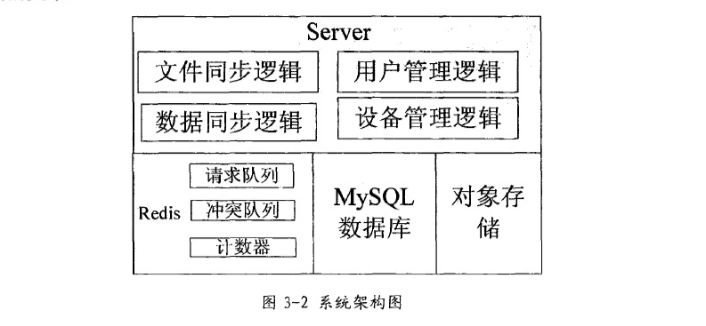

用户管理逻辑完成用户注册,登录等请求的处理并返回处理结果。

设备管理逻辑完成设备注册和请求,生成设备的devid,对devid进行管理。

数据同步逻辑接收客户端的数据同步请求,完成数据同步功能。

文件同步逻辑接收客户端的文件同步请求,完成文件同步功能。

MySQL数据库用于存储用户数据和设备数据,并存储记录型数据

对象存储用于存储文件数据。

内存数据库Redis:用于建立请求计数器、请求队列和冲突队列。后端收到更新请求进行计算,遇到需要上传文件,任务入请求队列,返回需上传文件id和url,等客户端携带id上传文件,上传后,worker根据id从队列里拿消息,继续处理完成。然后更新数据库并发push消息。遇到冲突文件,进行冲突解决(直接返回消息客户端解决冲突,入冲突队列,worker从队列中拿消息,云端负责解决冲突,具体冲突解决过程可参照2.5章节)。删除文件任务,入删除队列,worker从队列中拿消息,云端最终解决冲突(如果只是数据库操作,不需要删除队列)。

数据存储在这里的应用

集群的概念

k8s

docker

nginx

 http请求流 图

第三章 微服务架构及模块整体设计

* 1. 需求分析：

(1)高承载能力

服务端的高承载能为即为承载多人同时在线的能力,也就是服务端处理并发事务的效率(本文中事务是指服务端程序执行的某一种操作),为了达到高承载能力的要求服务端架构就需要具有高效的进程间通信、高效的逻辑处理和高效的存储效率,并且在相同的硬件环境下,可承载更多的玩家在单个区服进斤游戏,本次承载能力设计目标为单个服务器承载7000人同时在线。

2)可扩展性

网络游戏在上线运营后为了能够吸引更多的玩家就需要不断的在游戏中増加新的游戏内容,从开发者的角度,每一个新的游戏内容増加都意味着在游戏系统框架中增加新的模块,如果没有一个易于扩展的服务端框架,将会増加后期新的游戏系统功能模块的开发难度从而导致游戏系统功能上线周期较长,这就会严重影响游戏的质量。在架构设计中为了达到可拓展性的目的,核也的工作是需要设计通用性较强的各类通用模块,如:事务管理器、数据存储模块和数据缓存模块等一系列能够支撑大部分业务的通用模块,这样的设计能够大大减少重复开发工作,从而使得开发新游戏内容效率大大増加。

(3)可移植性

一个优秀的服务端架构不仅仅要能满足单一项目的特殊需求,并且还能适用于同一领域甚至不同领域的系统需求,从而实现开发效率的提高和开发成本的降低。

(4)低賴合

游戏服务端是一系列功能模块构成的集合体,各个模块之间如果賴合度按高将会导致后期开发难度增大,所W服务端架构各模块之间低賴合将会提高架构的性能和开发效率

本文低稱合的设计目标主要是通过对网页游戏服务端的业务进行归类和模块划分,各个模块之间尽量减少业务交叉和重复,通过通信模块来实现各个模块之间的交互,将逻辑业务与底层数据传输、数据存储分离开。

1.2 整体架构分析

* 1.2.1 交互式应用微服务架构设计

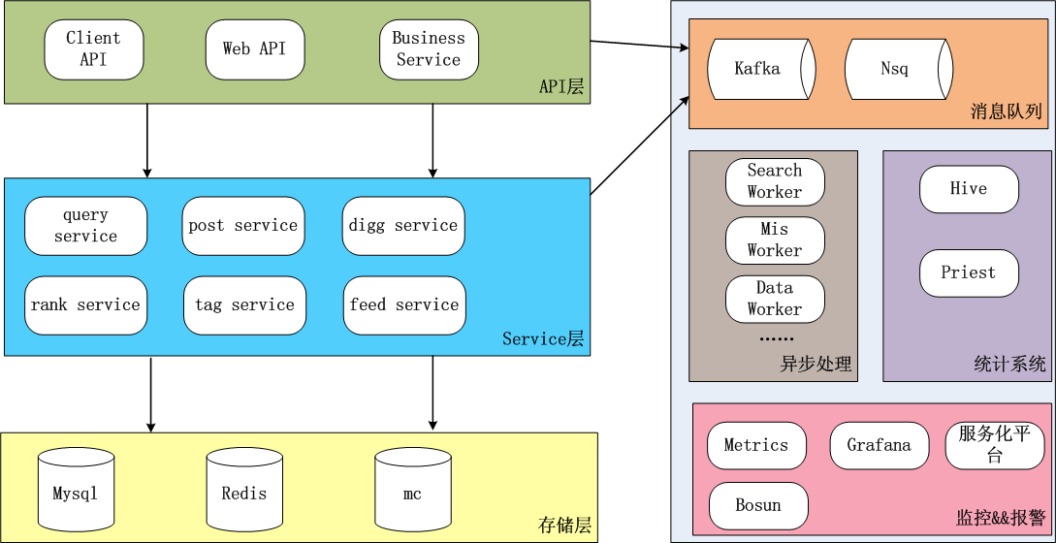

1.2.2 数据库设计

mysql， redis

数据存储

什么情况下 读db 什么情况下读redis

1.2.3 cache模块

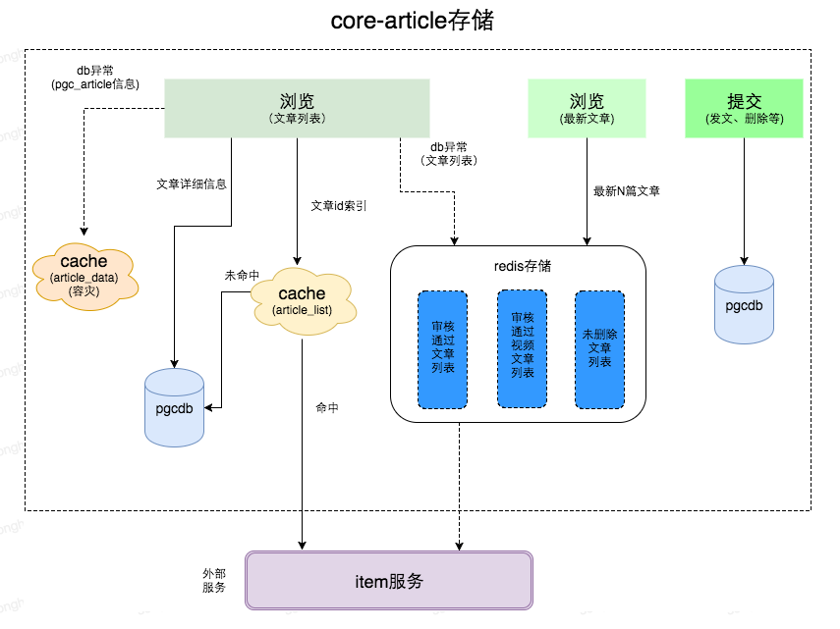

redis，

**1.3 交互式系统微服务微服务模块详细设计**

**1.3.1微服务模块**

**交互式应用应有的交互功能，包括提交功能和查询功能。**

**为了服务之间相互解耦合，独立，**将交互式服务端主要服务划分为分3个微服务模块

提交服务，查询服务，邀请服务

模块之间的关系



1.3.2 模块对外提供接口

模块的详细设计

json 服务返回数据

photobuf idl 对外接口提供

GoogleProtocolBuffers(下文简称protobuf)是由谷歌所主导的开源项目,主要应用领域是数据结构的序列化和反序列A[45""6]。Protobuf独立于语言和平台,能够实现分布式系统下的数据序列化和反序列化从而实现数据交换过程t471sPr〇tobuf能够支持Java、C++和Python等多语言甚至跨语言的开发[481。

Protobuf—共有3种数据的限定修饰符.,对限定修饰符的介绍如表2-3所示。

表2-3Protobuf限定修饰符表

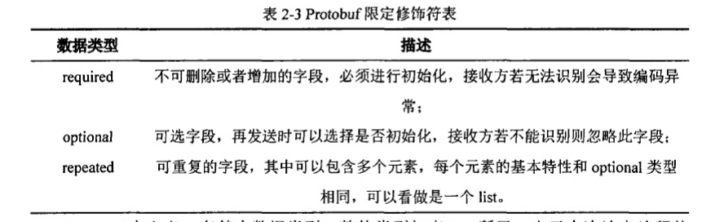

第四章 重要模块具体设计

4.1 提交服务

目的

1. 梳理清楚目前的所有逻辑、问题答案的状态转变。
2. 接口功能清晰，代码逻辑简单维护性好。
3. 明确事件系统的定义，整理目前所有的异步事件，确定事件定义的原则。
4. 解决对kafka的容灾问题，避免kafka事件发送失败影响业务。

4.1.1 整体架构

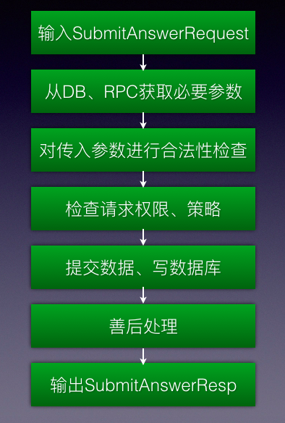

4.1.2 事件类型定义

## 事件系统的定义

异步事件用于通知关心问答数据变更的下游以及完成部分的异步调用逻辑等，异步事件分为两类：核心事件和非核心事件，核心事件代表了问题或者答案的相关字段在数据库中发生了改变，而非核心事件则包括了诸如用户举报、用户关注问题、用户邀请、答案点赞等等各类业务事件。对于核心事件的定义原则，如下所示：

1. 一个事件一般对应数据库中数据的一次变更（insert、update、delete等）。
2. 事实上，消息消费者关心的并不是事件本身，而是某个字段或者某几个字段发生了怎样的改动。一次数据库状态的变更，一定可以用一个三元组来表示（old\_value, new\_value, extra\_info），其中，old\_value表示状态变更前，答案或者问题在数据库中的各种状态属性的值，new\_value表示状态变更后，答案或者问题在数据库中的各种状态属性的值，extra\_info则表示状态变更的其他额外信息，如事件发生的时间，事件操作的来源等等。如果所有事件都套用这个模式来定义，又会出现消息消费者处理困难的问题（消费者需要对比自己关心的每个字段是否发生了改变），同时无法兼容老的事件体系。因此，事件的定义需要在最大程度上向这个三元组靠拢，同时保证对老的事件系统做最小的修改。
3. 为了解决上一条中提出的问题，把问题和答案的所有属性字段分为两类，第一类为状态属性，问题的状态属性为status（标识问题是否被删除）display\_status（表示问题的审核状态）show\_level（表示问题是否仅app可见）；答案的状态属性为status（标识答案是否被删除）display\_status（表示答案的审核状态）；第二类为普通属性，其他大部分属性皆为普通属性。修改状态属性会导致状态机的状态迁移，状态机中的一个状态对应一个事件（如AdoptAnswer对应（display\_status=2）, DeleteAnswer对应（status=0）），其他每个事件的具体定义见下表。普通属性的改变对应的Update事件（UpdateAnswer, UpdateQuestion）。
4. 由post服务保证事件中的每个字段都是可信的，非可信字段直接给null。

具体每个核心事件对应的数据库修改内容如下：

| **事件名称** | **对应的数据库变动** |
| --- | --- |
| AdoptAnswer | 放出答案，答案的display\_status变为2 |
| CreateAnswer | answer表中插入了新数据 |
| CreateQuestion | 问题的display\_status状态变为放出状态（0），show\_level变为两端都可见或者仅app可见 |
| DeleteAnswer | 删除答案，答案的status变为0 |
| DeleteQuestion | 删除问题，问题的status变为0 |
| DenyNormalQuestion | 问题的display\_status状态变为审核拒绝状态（2），show\_level变为两端都可见或者仅app可见 |
| NormalAnswer | 折叠答案，答案的display\_status变为0 |
| RecoverAnswer | 恢复答案，答案的status变为1 |
| RecoverQuestion | 恢复问题，问题的status变为1 |
| UpdateAnswer | 对应答案的content、abstarct字段的变更 |
| UpdateQuestion | 对应问题title, content, op\_status, concern\_tags字段的变更 |
| UserCreateQuestion | question表中插入了新数据 |
| UserEditAnswer | answer\_version表中插入了新数据 |
| UserEditQuestion | question\_version表中插入了新数据 |

4.1.3 灾备设计

## 事件灾备系统的设计

常用一致性解决方案：

1. 发送消息放到数据库事务中
2. 利用多个消息中间件
3. 利用数据库事务，增加一张消息表
4. 利用日志 + databus
5. 利用数据库binlog（据了解会丢消息）
6. 事务消息中间件，如rocketmq，缺点（架构不支持、不开源除非自己造轮子）

post服务采用类似于方案2的做法，kafka + redis的方案

即消息发送给kafka失败后发送redis，由worker（backup\_worker）不断的取redis，重新发送kafka

4.1.4 数据库写表关系

4.1.5 缓存处理

用户与推送注册消息定义

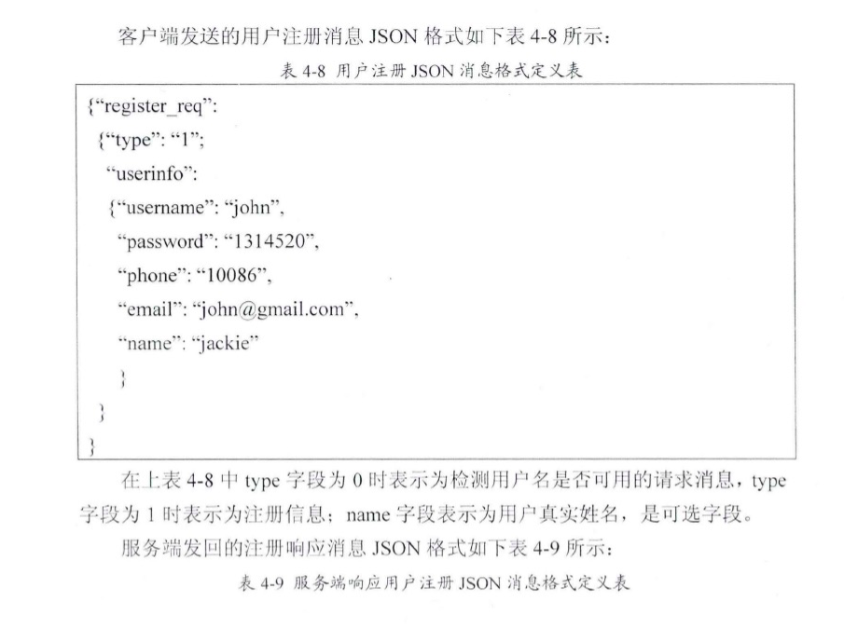

提交服务流程

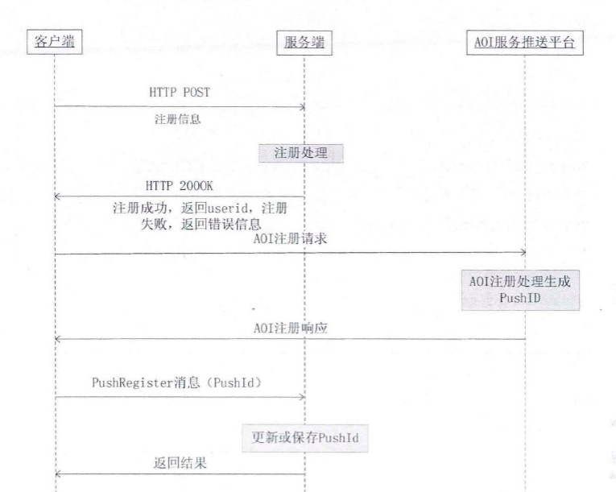

后台调用

客户端调用

web端调用

数据同步管理

4.2 查询服务

4.2.1 整体架构

4.2.2 事件类型定义

4.2.3 异步处理

4.2.4 数据库写表关系

4.2.5 缓存处理

4.3 邀请服务

4.3.1 整体架构

4.3.2 事件类型定义

4.3.3 异步处理

4.3.4 数据库写表关系

4.3.5 缓存处理

第五章 测试

5.1测试环境

本次测试均在项目所使用的云服务器上进行,在程序中模拟玩家在线并发送测试所需的数据包,服务端性能数据监控记录工具使用nmon,该工具主要用于查看cpu的使用率、巧存利用率、网卡IO速率和磁盘读写10速率。

测试虚拟机的配置如下:

系统发行版本:Centosrelease6.8

CPU:Intel(R)Xeon(R)CPUE5-26xxv,2394MHz

内存:4G

网卡速度:lOOOMb/s

5.2测试方法

5.2.1 功能测试

5.2.2 qos测试

本文定义的 QoS 属性主要考虑那些从服务提供商端和服务用户端能够截取到的客观服务质量。因此质量属性的可度量和可计算性是本文选择的 QoS 属性的关键。从用户角度而言,主要替用户解决其所关心的如何能够取得一个综合评价值最好的服务。从服务端角度而言,对服务的信息直接进行拦截能够防止单纯通过静态扩展WSDL 文件而造成弄虚作假的情形。而且激烈的排名制度也有利于服务的优胜劣汰从而促进服务质量不断提高。

如今,不同的组织如 ITU,ETSI,ITIF 等对于 QoS 给出了不同的定义[27]。如 IETF主要所指的 QoS 实际上是指网络层(IP 层的 QoS),相应的,其所指的 QoS 性能参数也是指 IP 层的 QoS 性能参数,包括丢包率,吞吐量,时延变化等。而 ITU 则更倾向于实施推荐标准,如各个行为主体之间签订 SLA 协议,并根据该协议来约束服务

质量等。

在文献[28]中,罗列了 Web service 的非功能性属性中可能出现的质量标准:

系统级 QoS:可用性,可靠性,队列长度,处理容量,带宽,错误率,吞吐量,内存容量

任务级 QoS:达到成功完成的可能性,等待时间,响应时间,完成任务所需要的内存吞吐量环境的 QoS:成功完成的可能性,端到端响应时间,可感知的下载速度,用户站点的友好性

商业的 QoS:交易丢失率,Web 站点的收益,每页的收益,每次交易金额,访问设备的成本。

针对如此众多的服务质量,有些服务质量属性带有很大的主观性,比如用户站点的友好性等等,不同用户具有不同的感知性。为此本文主要针对系统应用级的服务QoS,选用几个具有代表性的 QoS 属性进行阐述,不考虑服务的领域特性。

(1). 性能(Performance):根据 W3C 的定义,Web service 的性能代表了一个服务请求能在多快的时间被完成,其中吞吐量被定义为在一个给定时间段内完成的服务请求数[29]。在本文所描述的客观的服务评价中,性能是最重要的指标。就数据采集而言,性能可以分成与时间相关的性能和与调用次数相关性能。时间相关的性能包括它可以从以下几个指标来衡量:响应时间,延迟,等待时间等,它衡量了从服务请求者发送请求开始,至得到响应的过程中的经历。

延迟定义为请求从客户端发送服务端之间的时间差,与用户端和服务段之间的网络因素相关。

响应时间定义为 Web 服务执行系列操作的时间,是 Web 服务对请求进行处理的时间。

等待时间定义为服务请求到达容器后至服务请求得到响应之间的时间差,该时间和服务调用请求多少有很大关系,服务请求时间是本文第三章服务预测的基础。

服务请求数定义为单位时间内服务端接受到的客户端请求数,单位时间内服务请求数量巨大,服务可能来不及响应,导致服务请求失效。服务请求数与服务等待时间相关较大。在服务端并发处理的服务数量有限时,过大的服务请求数量直接导致请求更长的等待时间。

吞吐量定义为服务在单位时间内处理的客户端请求数量。

(2). 可靠性(Reliability):可靠性经美国标准化研究所定义为产品在规定条件和规定时间内完成规定功能软件不引起系统失效的概率,该概率是系统输入和系统使用的函数,也是软件中存在错误的函数[30]。根据该定义我们可以看到它主要集中于时间和条件。可以从下列几方面来衡量:

可靠度定义为在时间 t 内的函数 R(t)=P{在时间[0,t]内按规定条件运行成功},其中 p 为一概率。

平均失效时间定义为软件在规定的条件下随即使用时,在规定的时间内,软件产品的寿命单位总数与失效总次数之比。

平均修复时间:发生失效后修复软件系统所需要的平均时间。

可用性是指 Web 服务是否存在或是否能正常被使用,表示服务可用的可能性大小。服务可用性的值高表示其能被正常使用的概率大,服务可用性的值较小,则反应了服务可能经常处于不稳定状态。对于服务的可用性可以由公式:qav s = Ta S /θ进行计算,Ta S 指服务 s 在最近连续时间θ内能够被访问的总时间

有效率定义为对这个服务发出的调用请求中,得到服务器响应的请求数目占请求综述的比例,在服务端处理服务的过程中,服务处理请求所需要的分布种类将会影响到服务请求排队的数量。至于服务如何处理排队中的请求,不是本文考虑的重点。

(3). 安全性通过验证涉及到的各方、对消息加密以及提供访问控制来提供机密性和不可抵赖性[31]。由于 Web 服务调用是发生在公共的因特网上,安全性的重要性已经有所增加。根据服务请求者的不同,服务提供者可以用不同的方法来提供安全性,所提供的安全性也可以有不同的级别。

(4). 费用(Cost):某服务的服务价格就是服务请求者调用这次操作所必须支付的费用,一般由服务提供者直接指定。

对于服务质量 QoS 数据,我们选择了:响应时间,等待时间,处理时间,吞吐量,有效率,费用,安全性,成功调用的服务次数。

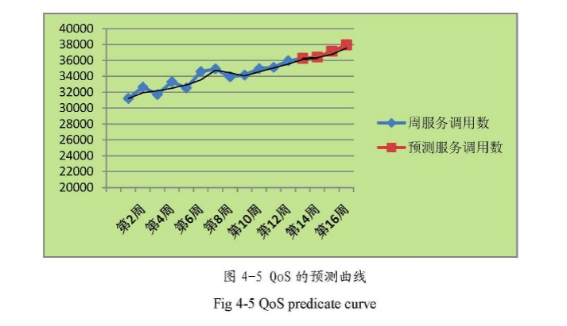

QoS 信息的采集和反馈

打点.. 日志.. xxx还真的不知道

QoS 信息采集是用于采集 Web service 在运行时与 QoS 相关的信息,QoS 信息采集分为请求端与运行端质量信息采集。请求端是指在使用 Web 服务的用户端进行质量信息采集,而运行端质量信息采集是指在运行 Web 服务的应用服务器平台上进行信息采集。在请求端与运行端进行信息采集有利于全面获得Web 服务运行状态信息

http流图…

QoS 信息汇聚与存储

这个不知道啊 .. 问下架构 or 看文档

上述是服务评价和推荐体系的基础。主要构造了服务评价的质量模型体系,该服务质量模型能很好的适应于服务质量属性的扩展,并且本文在该模型的基础上给出了服务质量的指标的定义,并规范了取得的服务质量数据的预处理过程。

qps大约多少

反应时间多少

高峰期多少

并针对分析…

第六章 总结：

* **微服务架构的优点：**

1. 每个服务都比较简单，只关注于一个业务功能。
2. 微服务架构方式是松耦合的，可以提供更高的灵活性。
3. 微服务可通过最佳及最合适的不同的编程语言与工具进行开发，能够做到有的放矢地解决针对性问题。
4. 每个微服务可由不同团队独立开发，互不影响，加快推出市场的速度。
5. 微服务架构是持续交付(CD)的巨大推动力，允许在频繁发布不同服务的同时保持系统其他部分的可用性和稳定性。

* **微服务架构的缺点：**

 微服务的一些想法在实践上是好的，但当整体实现时也会呈现出其复杂性。

1. **运维开销及成本增加**：整体应用可能只需部署至一小片应用服务区集群，而微服务架构可能变成需要构建/测试/部署/运行数十个独立的服务，并可能需要支持多种语言和环境。这导致一个整体式系统如果由20个微服务组成，可能需要40~60个进程。
2. **必须有坚实的DevOps开发运维一体化技能**：开发人员需要熟知运维与投产环境，开发人员也需要掌握必要的数据存储技术如NoSQL，具有较强DevOps技能的人员比较稀缺，会带来招聘人才方面的挑战。
3. **隐式接口及接口匹配问题**：把系统分为多个协作组件后会产生新的接口，这意味着简单的交叉变化可能需要改变许多组件，并需协调一起发布。在实际环境中，一个新品发布可能被迫同时发布大量服务，由于集成点的大量增加，微服务架构会有更高的发布风险。
4. **代码重复**：某些底层功能需要被多个服务所用，为了避免将“同步耦合引入到系统中”，有时需要向不同服务添加一些代码，这就会导致代码重复。
5. **分布式系统的复杂性**：作为一种分布式系统，微服务引入了复杂性和其他若干问题，例如网络延迟、容错性、消息序列化、不可靠的网络、异步机制、版本化、差异化的工作负载等，开发人员需要考虑以上的分布式系统问题。
6. **异步机制**：微服务往往使用异步编程、消息与并行机制，如果应用存在跨微服务的事务性处理，其实现机制会变得复杂化。
7. **可测性的挑战**：在动态环境下服务间的交互会产生非常微妙的行为，难以可视化及全面测试。经典微服务往往不太重视测试，更多的是通过监控发现生产环境的异常，进而快速回滚或采取其他必要的行动。但对于特别在意风险规避监管或投产环境错误会产生显著影响的场景下需要特别注意。

**致谢**